**CASA**

1. **发布时间：2009**

文章An Improved Meta-Heuristic Search for Constrained Interaction Testing于2009年提出工具。

1. **工具使用形式和跨平台特性**

Desktop (CLI)

Linux平台 (windows下编译失败)

1. **测试生成及其输入输出格式**
   1. **生成算法：**基于搜索的方法
   2. **支持维度：**1-n
   3. **可变力度：**No
   4. **种子：**No
   5. **约束：**Yes，布尔表达式

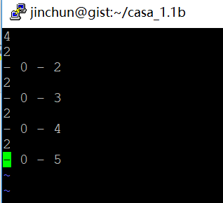

**约束检查：**No,加入矛盾约束，点击生成后提示

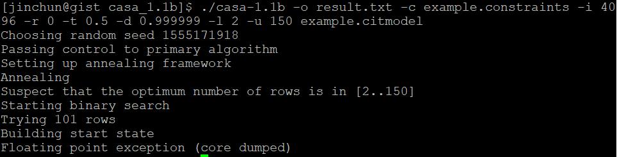

* 1. **建模语言：**Yes

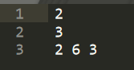

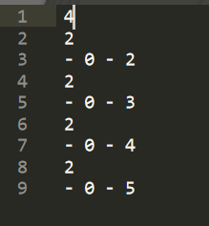

* 1. **输出格式（包括抽象测试用例、自然语言描述测试计划、代码片段等）：**

Yes

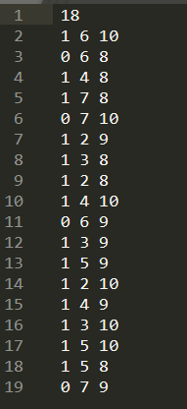

1. **其它测试活动**
   1. **测试用例优化：**No
   2. **测试执行：**No
   3. **覆盖率评估：**No
   4. **故障定位：**No
2. **额外功能** No
3. **和其它测试工具的兼容性：**No
4. **工具演化：**

无